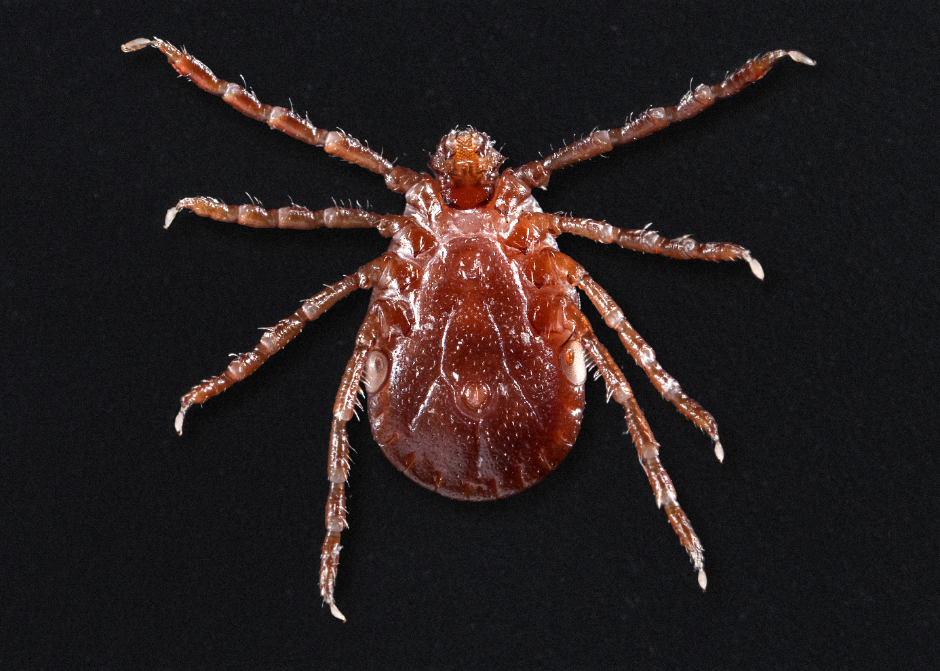
Źródło: CDC/ DVBD, Public Health Image Library, https://phil.cdc.gov

Kleszczowe zapalenie mózgu
Neuroinfekcja wirusowa przenoszona przez kleszcze. Wywoływana przez wirus kleszczowego zapalenia mózgu z rodziny Flaviviridae, rodzaju Flavivirus.

Objawy: Objawy kleszczowego zapalenia mózgu (KZM) są takie jak przy aseptycznym zapaleniu opon mózgowo-rdzeniowych i/lub mózgu. Ponieważ nie występują swoiste objawy dzięki którym można odróżnić kleszczowe zapalenie mózgu od innych neuroinfekcji, rozpoznanie wymusza wykonania badań laboratoryjnych w celu potwierdzenia choroby. Najczęściej (80% przypadków) KZM przebiega dwufazowo.
I faza: są to objawy grypopodobne trwające do 10 dni.
II faza: charakteryzuje się takimi objawami jak: wysoka gorączka, bólem głowy oraz uczuciem ogólnego rozbicia.
Śmiertelność w przypadku KZM jest niewielka i dotyczy najczęściej ludzi starszych lub/i przewlekle chorych. Choroba przebiega zwykle w postaci łagodnego zapalenia opon mózgowo-rdzeniowych. Jednak istnieją przypadki ciężkie, gdzie pochodzi do zapalenia mózgu czy porażenia nerwów czaszkowych czy splotów barkowych. Pomimo małej śmiertelności należy pamiętać o tym, że u 25-45% chorych stwierdza się zaburzenia neurologiczne (np. bóle głowy, zaburzenie procesów poznawczych, porażenie kończyn).

Okres wylęgania: od 4 do 28 dni, najczęściej 7-14 dni.

Transmisja: Wirus nie przenosi się z człowieka na człowieka. Przenoszony jest poprzez wektor (kleszcze) lub poprzez nieprzegotowane mleko/ niepasteryzowane produkty mleczne pochodzące od zwierząt w czasie wiremii.

Zapobieganie: W rejonach endemicznych zaleca się środki ochrony osobistej.

Diagnostyka: W celu rozpoznania kleszczowego zapalenia mózgu jest wykrycie swoistych przeciwciał w płynie mózgowo-rdzeniowym lub/i w surowicy. Stosuje się w tym celu aktualnie dostępne testy ELISA (swoiste testy immunoenzymatyczne). Przeciwciał klasy IgM oraz IgG są wykrywalne w surowicy podczas fazy zajęcia OUN (ośrodkowego układy nerwowego), natomiast w płynie mózgowo-rdzeniowym po wystąpieniu objawów neuroinfekcji w czasie kilku dni.
Te metody diagnostyczne, w testach serologicznych, mogą reagować z przeciwciałami wytwarzanymi przez inne flawiwirusy lub po zaszczepieniu przeciwko flawiwirusom. Aby móc odróżnić swoiste przeciwciała dla KZM wykonuje się odczyn neutralizacji. Dodatkowo wykonuje się test immunofluorescencji pośredniej oraz test zahamowania hemaglutynacji. Możliwe jest wyizolowanie wirusa lub oznaczenia RNA wirusa poprzez metodę PCR, ale te badania nie mają w przypadku kleszczowego zapalenia mózgu wartości diagnostycznej.

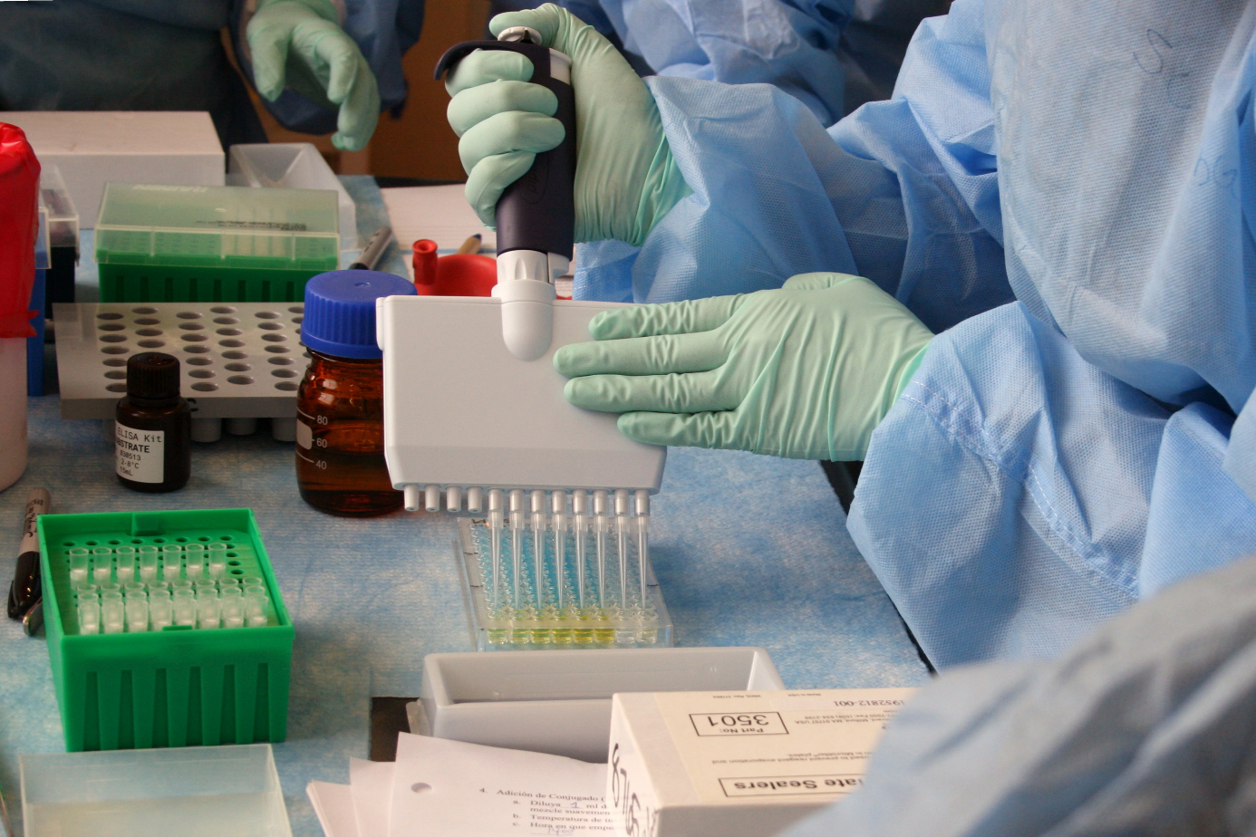
Obraz poglądowy, test ELISA.
Źródło: CDC/ CDC Connects, Public Health Image Library, https://phil.cdc.gov

Leczenie: objawowe.

Występowanie:
Świat: Zachorowania występują wyłącznie na terenie Europy (typ środkowoeuropejski), natomiast w Rosji oraz na terenie krajów bałtyckich współwystępuje typ syberyjski wirusa.
Europa: Rejestruje się rocznie ponad 10000 zachorowań.
Polska: W Polsce notuje ok. 200-300 przypadków rocznie i są ograniczone do 1/3 powierzchni Polski, głównie w województwach: podlaskim, warmińsko-mazurskim, mazowieckim, dolnośląskim, małopolskim, opolskim, lubelskim oraz świętokrzyskim.

Klasyfikacja: Do celów nadzoru wykorzystywanie są definicje przypadków chorób. Obecnie KZM można zakwalifikować jako przypadek prawdopodobny lub potwierdzony. Od roku 2014 definicja przypadku nie przewiduje zakwalifikowania KZM jako przypadku możliwego.

Dane o zachorowaniach na kleszczowe zapalenie mózgu w Polsce:
http://isp-szkolenia.pzh.gov.pl/dataset/kzm-dane-indywidualne

